Documentação de um

Produto de Software

Projeto Integrado – <Nome do Sistema>

<Curso>

Disciplina: Metodologia de Desenvolvimento de Sistemas

Autores:
Xxxxxxxxxxxxxxxxxxxx
Xxxxxxxxxxxxxxxxxxxxx

2015

ÍNDICE

1. Requisitos do Sistema 3
1.1. Requisitos Funcionais 3
1.2. Protótipo 4
2. Análise 4
2.1. Diagrama de Classes de Análise (Modelo do Domínio) 4
2.2. Diagrama de Sequências (Modelo do Domínio) 5
3. Modelo Entidade Relacionamento 5

1. Requisitos do Sistema
Este capítulo tem como objetivo descrever os requisitos funcionais do Projeto Integrado.
  - Requisitos Funcionais
Neste item devem ser apresentados os requisitos funcionais que especificam ações que um sistema deve ser capaz de executar, ou seja, as funções do sistema. Os requisitos funcionais geralmente são melhor descritos em diagramas de caso de uso, juntamente com o detalhamento dos atores e de cada caso de uso.
A seguir é apresentada a notação básica de um diagrama de caso de uso.
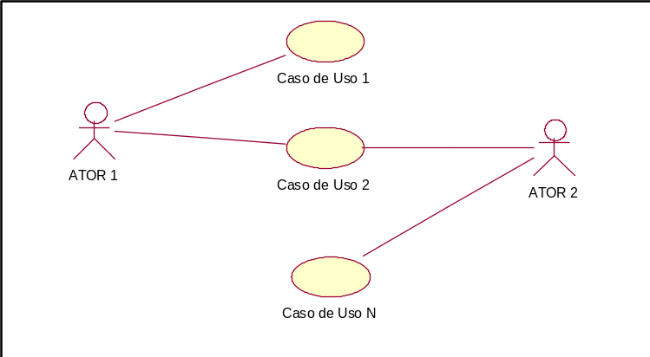
Notação básica do diagrama de caso de uso.

Cada ator do diagrama de caso de uso deve ser descrito de forma sucinta (2 linhas) e cada caso de uso deve ser especificado. A seguir são apresentados itens básicos para a especificação dos casos de uso do diagrama.
- Nome do Caso de Uso
- Breve descrição
- Atores envolvidos
- Fluxo Principal ou Básico
- Fluxos Alternativos
- Pré-condições
- Pós-condições;
  - Protótipo
Neste item deve ser apresentado o protótipo do Projeto Integrado, que consiste na interface preliminar contendo um subconjunto de funcionalidades e telas.
Cada tela deve possuir uma descrição detalhada do seu funcionamento. Alguns itens importantes na descrição são:
- Objetivo da tela;
- De onde é chamada e que outras telas podem chamar;

2. Análise
Este capítulo tem como objetivo analisar, detalhar e propor uma solução geral do sistema de acordo com os requisitos levantados e validados no capítulo 1.
  - Diagrama de Classes de Análise (Modelo do Domínio)
Neste item deve ser apresentado o modelo do domínio do Projeto Integrado, que representa um primeiro modelo conceitual do diagrama de classes.
O diagrama de classes deve possuir todas as classes identificadas do sistema, deve conter os atributos e operações de cada classe, e os relacionamentos entre elas.
A seguir é apresentada a notação básica de um diagrama de classes
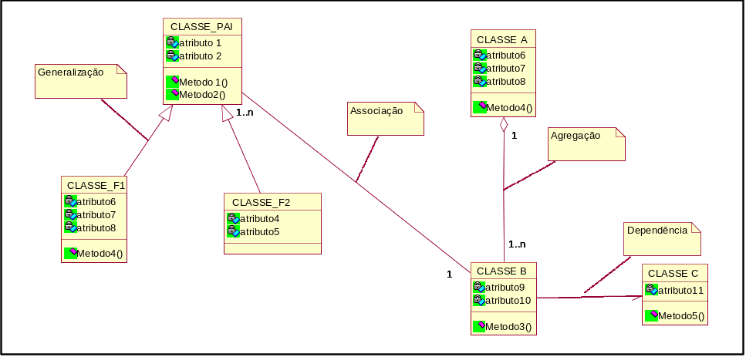
Notação básica do diagrama de classes.

  - Diagrama de Sequências (Modelo do Domínio)
Neste item deve ser apresentado os diagramas de Sequência do Projeto Integrado. Um diagrama de sequência representa interações de objetos organizadas em uma sequência temporal, apresentando os objetos que participam da interação e a sequência das mensagens trocadas. O diagrama de sequência deve validar o diagrama de classes e vice-versa e o seu passo a passo deve estar de acordo com a especificação de casos de uso e protótipo.

A seguir é apresentada a notação básica de um diagrama de sequência.
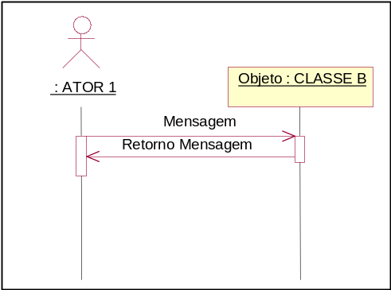
Notação básica do diagrama de sequência.

3. Modelo Entidade Relacionamento
Este capítulo tem como objetivo apresentar o Modelo Entidade Relacionamento do Projeto Integrado.

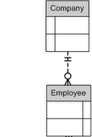
Notação básica do modelo entidade relacionamento.

